Лабораторная работа № 2
Проверка гипотез однородности и согласия

Проверка соответствия выбранной модели распределения исходным данным (критерии согласия)
Выбор модели распределения для описания данных. При анализе данных весьма часто возникает необходимость определения вида функции распределения, пригодной для описания выборочных данных. При этом подбирается соответствующая модель и проверяется ее пригодность для описания распределения результатов наблюдений. Выбор этой модели обычно основан на априорной информации о физическом характере изучаемых явлений или на статистической проверке предположения о согласованности модели с наблюдаемыми данными.
Пусть нами высказано предположение, что ряд наблюдений 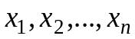 исследуемой случайной величины ξ образует случайную выборку из распределения с некоторой модельной функцией 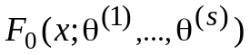, где общий вид функции 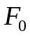 (т. е. тип модели) считается известным, а параметры 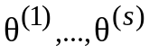 могут быть как известными, так и неизвестными.
Критерии согласия предназначены для проверки гипотезы
Н₀ : 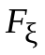(x) = 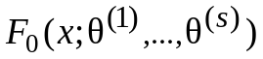 (2.1)
и основаны на использовании различных мер расстояний между анализируемой эмпирической функцией распределения, определяемой по выборке, и гипотетической модельной 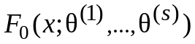.

Критерий 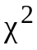 Пирсона
Критерий 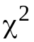 Пирсона позволяет проверить гипотезу (2.1), когда значения параметров 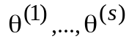 неизвестны и данные группированы. Процедура проверки гипотезы состоит из следующих шагов [1 – 5].
- Диапазон значений исследуемой случайной величины ξ разбивается на k взаимно исключающих и непересекающихся интервалов 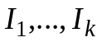. Длина интервалов разбиения не обязательно одинакова.
- На основании выборочных данных строятся статистические оценки 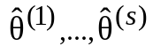 неизвестных параметров , от которых зависит закон распределения F.
- Подсчитывается число наблюдений 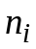, попадающих в каждый интервал группирования 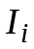, i = 1,…, k.
- Вычисляются вероятности событий ξ 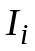, т.е. вероятности 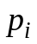попадания случайной величины ξ в интервал :
= 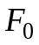(; ) – (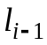; ),
где и EMBED Equation.3 – левый и правый концы i-го интервала группирования.
- Вычисляется ожидаемое число наблюдений EMBED Equation.3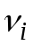 в интервале EMBED Equation.3 при условии справедливости гипотезы Н₀: EMBED Equation.3 = п EMBED Equation.3 .
- Вычисляется статистика
EMBED Equation.3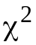 = EMBED Equation.3 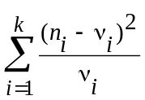,
которая при верной Н₀ имеет EMBED Equation.3–распределение с f = k – s – 1 степенями свободы.
- Гипотеза о том, что исследуемая случайная величина ξ подчиняется закону распределения EMBED Equation.3, принимается на уровне значимости α, если
Δ(α/2) ≤ EMBED Equation.3< Δ(1 – α/2),
где Δ(ε) – квантиль уровня ε имеет EMBED Equation.3– распределение с f = k – s – 1 степенями свободы.
Если EMBED Equation.3≥ Δ (1 – α/2), гипотеза Н₀ отклоняется, так как выполнение неравенства свидетельствует о слишком большом отклонении исследуемого закона распределения от EMBED Equation.3(х). Случай EMBED Equation.3< Δ (α/2) требует дополнительного исследования [2]. Слишком малые значения статистики критерия говорят о неудачном выборе закона F (завышение числа параметров), нарушении технологии выборочного обследования и т.д.
Пример 1. Требуется проверить гипотезу Н₀ (2.1) о том, что генеральная совокупность имеет стандартное нормальное распределение (μ = 0, σ² = 1), т.е. Н₀ : F (x) = Φ (x). Для проверки этой гипотезы используем критерий согласия EMBED Equation.3 на уровне значимости α = 0,05 по результатам наблюдений выборки объема п = 100. Данные сгруппированы в k =7 интервалов. В результате вычислений получаем значение статистики EMBED Equation.3 = 3,5916 и число степеней свободы f = =8 – 2 – 1= 5. По таблицам EMBED Equation.3– распределения или с помощью программы Probability Calculator (Вероятностный Калькулятор) пакета STATISTICA [6] определяем границы области принятия Н₀ : EMBED Equation.3 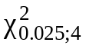= 0,4844 и EMBED Equation.3 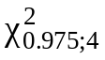= 11,1433. Так как 0,4844 < EMBED Equation.3= 3,5916 < 11,1433, то можно сделать вывод о том, что результаты наблюдений не противоречат гипотезе Н₀.

Критерий Колмогорова
Когда модельное распределение известно полностью и является непрерывным, для проверки гипотезы согласия (2.1) целесообразно использовать критерий Колмогорова.
Определим расстояние Колмогорова между эмпирической EMBED Equation.3 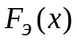 и теоретической EMBED Equation.3 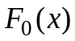функциями распределения:
EMBED Equation.3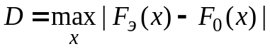 .
Решающее правило:
принимается гипотеза EMBED Equation.3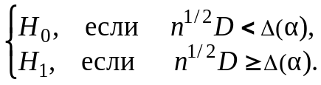
Если верна Н₀ и п ≥ 20, то независимо от F₀ (x) случайная величина n^{1/2} D имеет распределение Колмогорова. Это позволяет определить Δ(α). Значения Δ(α) приведены в табл. 1.
Таблица 1
Значения квантилей распределения Колмогорова
α | 0.01 | 0.05 | 0.1 | 0.2
Δ | 1.63 | 1.36 | 1.22 | 1.07

Критерий Колмогорова рекомендуется применять, если теоретическая функция распределения известна полностью и является непрерывной.
Пример 2. Проверить на уровне значимости α = 0,05 гипотезу Н₀ (2.1) о том, что распределение анализируемой случайной величины является стандартным нормальным (μ = 0, σ² = 1). Получена выборка объема п = 100. Для проверки этой гипотезы используем критерий Колмогорова. В результате обработки данных имеем D = 0,0374. Отсюда значение статистики критерия n^{1/2} D = = EMBED Equation.3 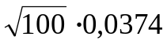 = 0,3740. По табл. 1 при α = 0,05 находим границу области принятия нулевой гипотезы Δ(α) = 1,36. Так как n^{1/2} D =0, 3740 < 1,36, то результаты наблюдений не противоречат гипотезе Н₀.
Применим другой способ проверки гипотезы, в котором используется решающее правило, основанное на Р–значении [1]:
принимается гипотеза EMBED Equation.3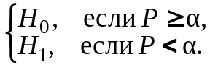
Для статистики критерия, равной EMBED Equation.3 = 3,5916, вычисляется Р–значение. Его величина р = 0,61, поэтому при уровне значимости α = 0,05 нулевая гипотеза о нормальности распределения принимается.

Результаты проверки гипотезы согласия с помощью критериев EMBED Equation.3-Пирсона и Колмогорова показаны на рис. 1.

EMBED STATISTICAGraph 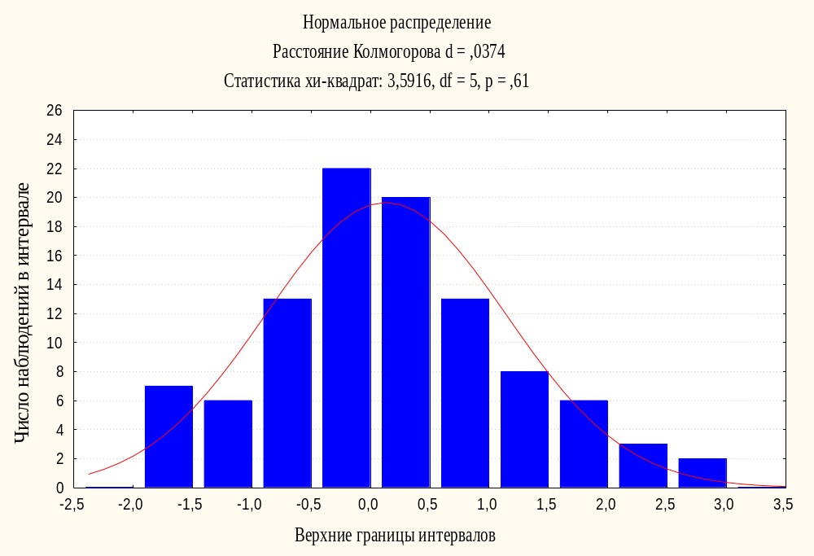
Рис. 1. Результаты проверки гипотезы согласия

Проверка гипотез однородности
Гипотезы равенства (однородности) математических ожиданий EMBED Equation.3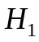 и дисперсий EMBED Equation.3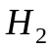 и их двусторонние альтернативы EMBED Equation.3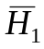 и EMBED Equation.3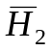можно записать в виде
EMBED Equation.3: EMBED Equation.3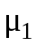=EMBED Equation.3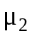, EMBED Equation.3: EMBED Equation.3≠EMBED Equation.3; (2.2)
EMBED Equation.3: EMBED Equation.3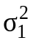= EMBED Equation.3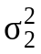, EMBED Equation.3: EMBED Equation.3 ≠EMBED Equation.3. (2.3)
Однородность средних значений
Исходные данные представлены двумя независимыми случайными выборками EMBED Equation.3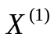 и EMBED Equation.3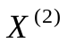 объемов EMBED Equation.3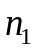 и EMBED Equation.3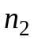соответственно:
EMBED Equation.3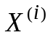= (EMBED Equation.3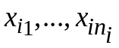), i = 1, 2.
Предполагается, что выборки извлечены из нормальных распределений с равными дисперсиями (EMBED Equation.3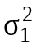= EMBED Equation.3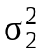).
Для проверки гипотезы равенства математических ожиданий в двух выборках (2.2) в этом случае используется t–критерий Стьюдента, или двухвыборочная статистика Стьюдента [1-3]:
t = (EMBED Equation.3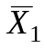 – EMBED Equation.3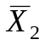) / (EMBED Equation.3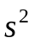 (1/EMBED Equation.3+ 1/EMBED Equation.3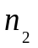))^{1/2} . (2.4)
В формуле (2.4) использованы следующие обозначения:
EMBED Equation.3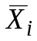= EMBED Equation.3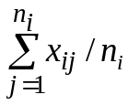 – выборочное среднее для выборкиEMBED Equation.3;
EMBED Equation.3 = EMBED Equation.3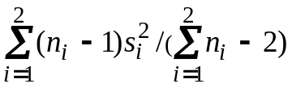 – объединенная выборочная дисперсия; (2.5)
EMBED Equation.3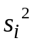= EMBED Equation.3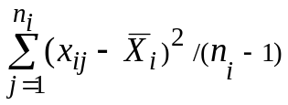– (2.6)
выборочная оценка дисперсии для выборки EMBED Equation.3 (i = 1, 2).
Решающее правило имеет вид
принимается гипотеза EMBED Equation.3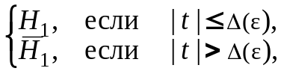
где Δ(ε) – квантиль уровня 1–α/2 t–распределения Стьюдента с EMBED Equation.3+EMBED Equation.3–2 степенями свободы.
При правосторонней альтернативе EMBED Equation.3: EMBED Equation.3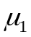>EMBED Equation.3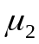 решающее правило имеет вид
принимается гипотеза EMBED Equation.3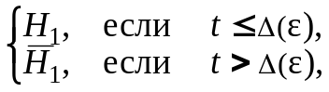
где Δ(ε) – квантиль уровня 1–α t–распределения Стьюдента с EMBED Equation.3+EMBED Equation.3–2 степенями свободы.
При левосторонней альтернативе EMBED Equation.3: EMBED Equation.3<EMBED Equation.3 решающее правило имеет вид
принимается гипотеза EMBED Equation.3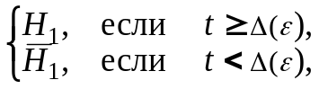
где Δ(ε) – квантиль уровня α t–распределения Стьюдента с EMBED Equation.3+EMBED Equation.3–2 степенями свободы.
Критерий (2.4) оказывается чувствительным к отклонениям распределений от нормальности, различиям дисперсий EMBED Equation.3 и EMBED Equation.3 и неравенству объемов выборок EMBED Equation.3 и EMBED Equation.3.
Для обеспечения устойчивости решений к нарушению нормальности распределения и равенства дисперсий, разработаны устойчивые критерии, например, t–критерий Уэлча [1, 2].
Для проверки гипотез
EMBED Equation.3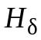: EMBED Equation.3– EMBED Equation.3= δ, EMBED Equation.3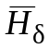:EMBED Equation.3– EMBED Equation.3 ≠ δ
(значение δ фиксировано, в случае гипотезы равенства средних δ = 0) при возможных нарушениях условия равенства дисперсий (EMBED Equation.3≠EMBED Equation.3) используется тест вида
принимается гипотеза EMBED Equation.3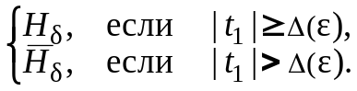
Здесь
t₁ = (EMBED Equation.3 – EMBED Equation.3– δ) / (EMBED Equation.3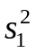/EMBED Equation.3+EMBED Equation.3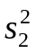/EMBED Equation.3)^{1/2} – статистика Уэлча,
Δ(ε) – квантиль уровня 1–α/2 t–распределения Стьюдента с EMBED Equation.3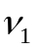 степенями свободы,
EMBED Equation.3 = EMBED Equation.3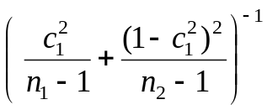 , EMBED Equation.3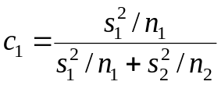.
При правосторонней и левосторонних альтернативах решающие правила аналогичны случаю применения t–критерия Стьюдента.
Однородность дисперсий
Если необходимо выяснить, за счет чего обнаружилась неоднородность рассматриваемых выборок, то следует дополнительно произвести проверку однородности дисперсий. Статистический критерий однородности двух выборочных дисперсий основан на статистике
F = EMBED Equation.3 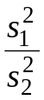 EMBED Equation.3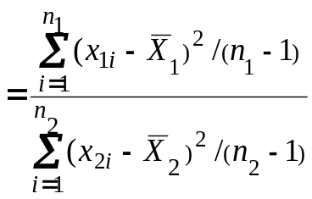,
которая в условиях справедливости гипотезы EMBED Equation.3 (2.3) имеет F–распределение Фишера с числами степеней свободы числителя и знаменателя, равными соответственно EMBED Equation.3– 1 и EMBED Equation.3–1.
Тест уровня значимости α для проверки гипотезы (2.3) записывается следующим образом:
принимается гипотеза EMBED Equation.3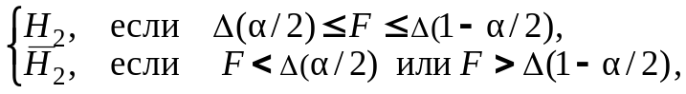
где Δ(ε) – порог теста, определяемый при верной EMBED Equation.3 (2.3) как квантиль уровня ε F–распределения Фишера с EMBED Equation.3 – 1 и EMBED Equation.3– 1 степенями свободы.
Если рассматривается правосторонняя альтернатива EMBED Equation.3 > EMBED Equation.3, то гипотеза EMBED Equation.3 отклоняется при F > Δ(1–α), а для левосторонней альтернативы EMBED Equation.3 < EMBED Equation.3 гипотеза EMBED Equation.3 отклоняется при F < Δ(α).
Задание
- Проверить гипотезу согласия с помощью критериев Пирсона и Колмогорова.
- Проверить гипотезу равенства средних значений (модельные данные: две выборки из нормального распределения, EMBED Equation.3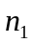= 40, EMBED Equation.3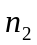= 60; данные Фишера об ирисах, EMBED Equation.3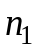= 50, EMBED Equation.3= 50, EMBED Equation.3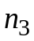= 50; α=0,05).
- Проверить гипотезу равенства дисперрин Ю. С., Степанова М. Д. Практикум на ЭВМ по математической статистике. Мн.: Изд-во "Университетское", 1987.
- Жевняк Р. М., Карпук А. А. Высшая математика: В 5 ч. Мн.: Выш. шк., 1985. ч.5.
- Мюллер П., Нойман П., Шторм Р. Таблицы по математической статистике. М.: Финансы и статистика, 1982.
- Боровиков В. П., Боровиков В. П. STATISTICA® – Статистический анализ и обработка данных в среде Windows®. М.: Информационно-издательский дом «Филинъ», 1997.

